Лабораторная работа № 5
Строение кукушкина льна и сфагнума
Цель: изучить строение мха кукушкин лён и мха сфагнум, найти признаки сходства и отличий в организации мхов.
Ход работы:
1. Рассмотрите внешнее строение зеленого мха кукушкин лен. Перепишите текст, вставляя и подчеркивая пропущенные слова.
На верхушке женских растений до оплодотворения находятся - ______________; мужских - ___________ , после оплодотворения из зиготы, которая находится на (женском или мужском растении) вырастает _________(гаметофит или спорофит). Гаметофит у мха кукушкин лен представлен _________, спорофит -_______, таким образом в цикле развития моховидных преобладает поколение __________.
2. Рассмотрите мох сфагнум. Найдите стебель, листья-чешуйки и коробочку (смотреть на верхушке стебля). Обратите внимание на стебель. Он обильно ветвиться, образуя веточки трёх типов: одни отходят в стороны горизонтально – торчащие; другие свисают – свисающие, третьи – образуют подобие головки – верхушечные.На концах верхних ветвей образуются маленькие коробочки. В них образуются споры
А) Зарисуйте и подпишите все части мха сфагнум.
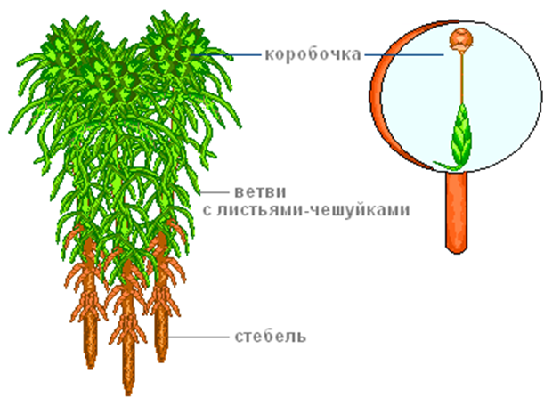
Рис.1. Мох сфагнум
Б) Обратите внимание у мха сфагнума нет ризоидов.
Ответьте на вопрос: Как сфагнум добывает воду и минеральные вещества?
В) Рассматривая лист мха сфагнума под микроскопом видно, что он состоит из одного слоя двух видов клеток: узких живых зеленых клеток между которыми находятся широкие бесцветные водоносные клетки с порами. Зарисуйте и подпишите клетки мха сфагнума

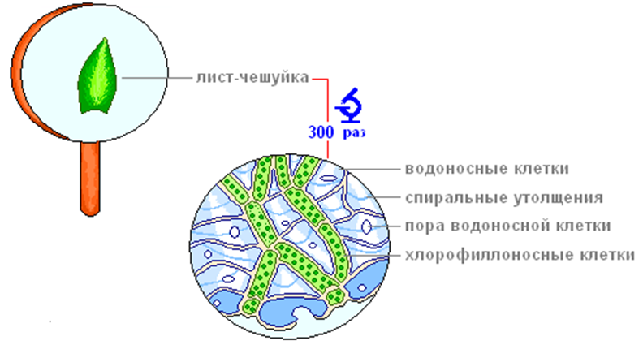
живые клетки с хлоропластами
Рис. 2. Строение листа мха сфагнума

3. Сравните мох кукушкин лен со мхом сфагнумом и заполните таблицу:
Признаки для сравнения | Кукушкин лен | Сфагнум
Наличие ризоидов
Стебли (ветвистый, не ветвистый)
Листья (особенности строения)
Наличие водоносных клеток
Коробочка (форма)
Расположение мужских и женских органов
Наличие ризоидов
Окраска растения
Где растет
Образуют ли торф?

4. Ответьте на вопросы:
А) При разработке залежей торфа иногда находят мумифицированные трупы животных. Чем можете объяснить такие находки?
Б) Как могли использовать сфагнум белорусские партизаны?
5. Вывод: Почему мхи относятся к высшим споровым растениям?
6. Заполните схему, вставив, пропущенные слова:
1
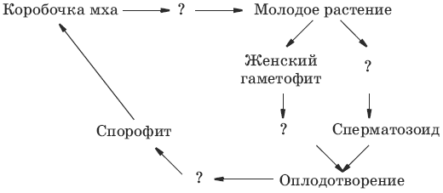
4
3
2

